GE Mapress Dichtring FKM weiß d108

Geberit

Eigenschaften

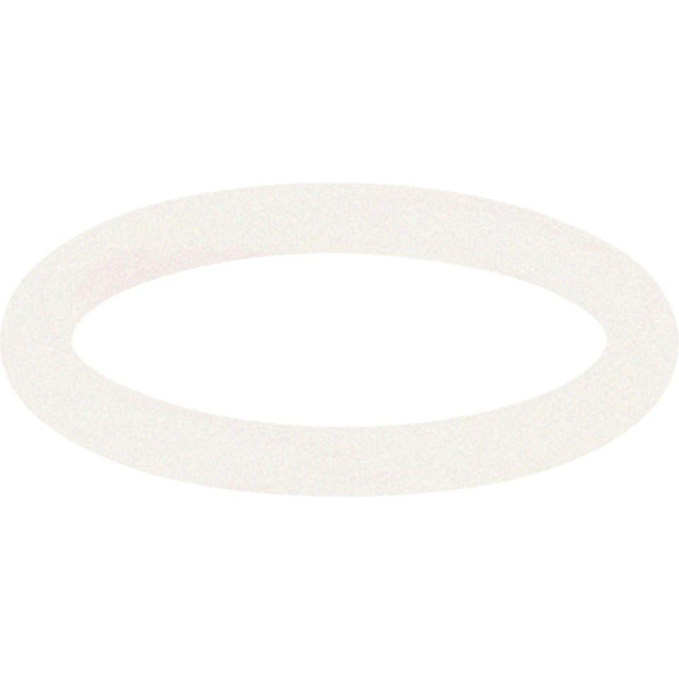

GTIN:

4025410688859

HAN:

91161